OBEC
ŠIMONOVICE
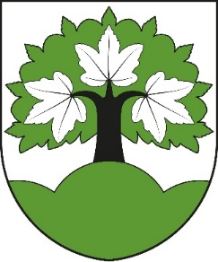

Velmi děkujeme sponzorům za podporu
5. ročníku akce ŠIMIFEST 2025.

ALL DEST
PROFA 1
VALBEK
OUTDOOR Liberec
AWEA
JAVEKO
TRUCK SERVIS
ELMOS Liberec
PNEUSERVIS-AUTOSERVIS Jakoubek
JÍDLO NA KLIK
INTERSERVIS Liberec
FAJST
CARPET BROTHERS

